高性能IO模型

Redis 是单线程，主要是指 Redis 的网络 IO 和键值对读写是由一个线程来完成的，这也是 Redis 对外提供键值存储服务的主要流程。但 Redis 的其他功能，比如持久化、异步删除、集群数据同步等，其实是由额外的线程执行的。

一、Redis 为什么用单线程？

1.1 多线程的开销

刚开始增加线程数时，系统吞吐率会增加，但是，再进一步增加线程时，系统吞吐率就增长迟缓了，有时甚至还会出现下降的情况。

一个关键的瓶颈在于，系统中通常会存在被多线程同时访问的共享资源，比如一个共享的数据结构。

即多线程编程模式面临的共享资源的并发访问控制问题。

导致即使增加了线程，大部分线程也在等待获取访问共享资源的互斥锁，并行变串行。而且，采用多线程开发一般会引入同步原语来保护共享资源的并发访问，这也会降低系统代码的易调试性和可维护性。

二、单线程 Redis 为什么那么快？

- [ ] Redis 的大部分操作在内存上完成，再加上它采用了高效的数据结构，例如哈希表和跳表，这是它实现高性能的一个重要原因。

- [ ] Redis 采用了多路复用机制，使其在网络 IO 操作中能并发处理大量的客户端请求，实现高吞吐率。

三、基本 IO 模型与阻塞点

- [ ] 监听客户端请求（bind/listen）

- [ ] 和客户端建立连接（accept）

- [ ] 从 socket 中读取请求（recv）

- [ ] 解析客户端发送请求（parse）

- [ ] 根据请求类型读取键值数据（get）

- [ ] 最后给客户端返回结果，即向 socket 中写回数据（send）。

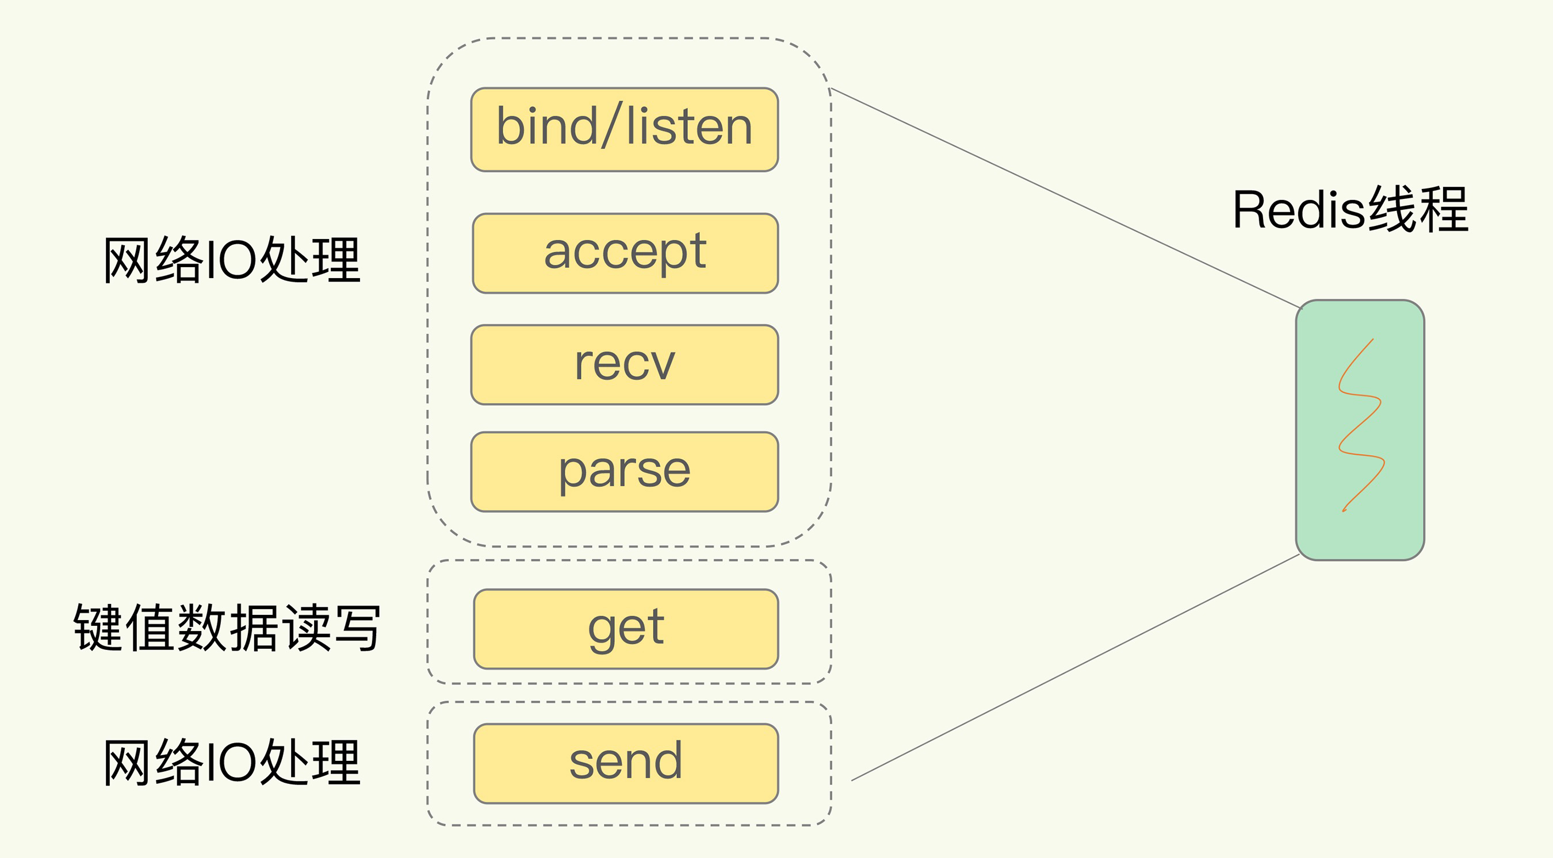

在这里的网络 IO 操作中，有潜在的阻塞点，分别是 accept() 和 recv()。当 Redis 监听到一个客户端有连接请求，但一直未能成功建立起连接时，会阻塞在 accept() 函数这里，导致其他客户端无法和 Redis 建立连接。类似的，当 Redis 通过 recv() 从一个客户端读取数据时，如果数据一直没有到达，Redis 也会一直阻塞在 recv()。

四、非阻塞模式

Socket 网络模型中，不同操作调用后会返回不同的套接字类型。

- [ ] socket() 方法会返回主动套接字

- [ ] 然后调用 listen() 方法，将主动套接字转化为监听套接字，此时，可以监听来自客户端的连接请求。

- [ ] 最后，调用 accept() 方法接收到达的客户端连接，并返回已连接套接字。

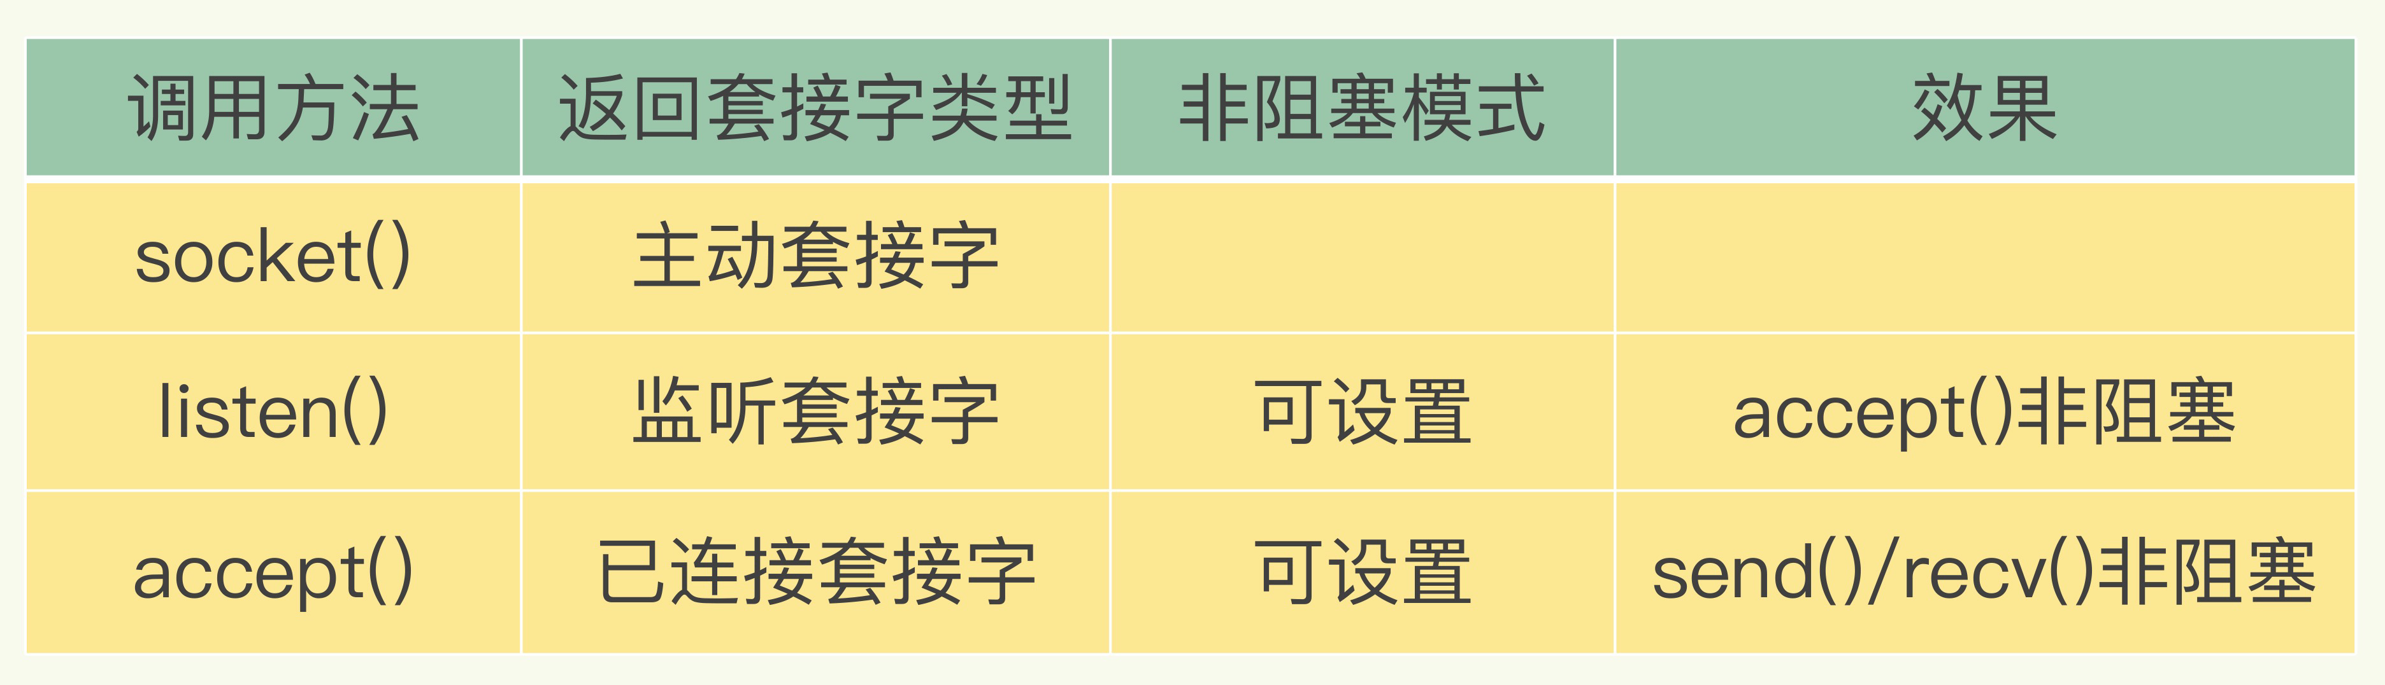

- [ ] 当 Redis 调用 accept() 但一直未有连接请求到达时，Redis 线程可以返回处理其他操作，而不用一直等待。

- [ ] Redis 调用 recv() 后，如果已连接套接字上一直没有数据到达，Redis 线程同样可以返回处理其他操作。

五、基于多路复用的高性能 I/O 模型

Linux 中的 IO 多路复用机制是指一个线程处理多个 IO 流，即select/epoll 机制。在 Redis 只运行单线程的情况下，该机制允许内核中，同时存在多个监听套接字和已连接套接字。内核会一直监听这些套接字上的连接请求或数据请求。一旦有请求到达，就会交给 Redis 线程处理，这就实现了一个 Redis 线程处理多个 IO 流的效果。

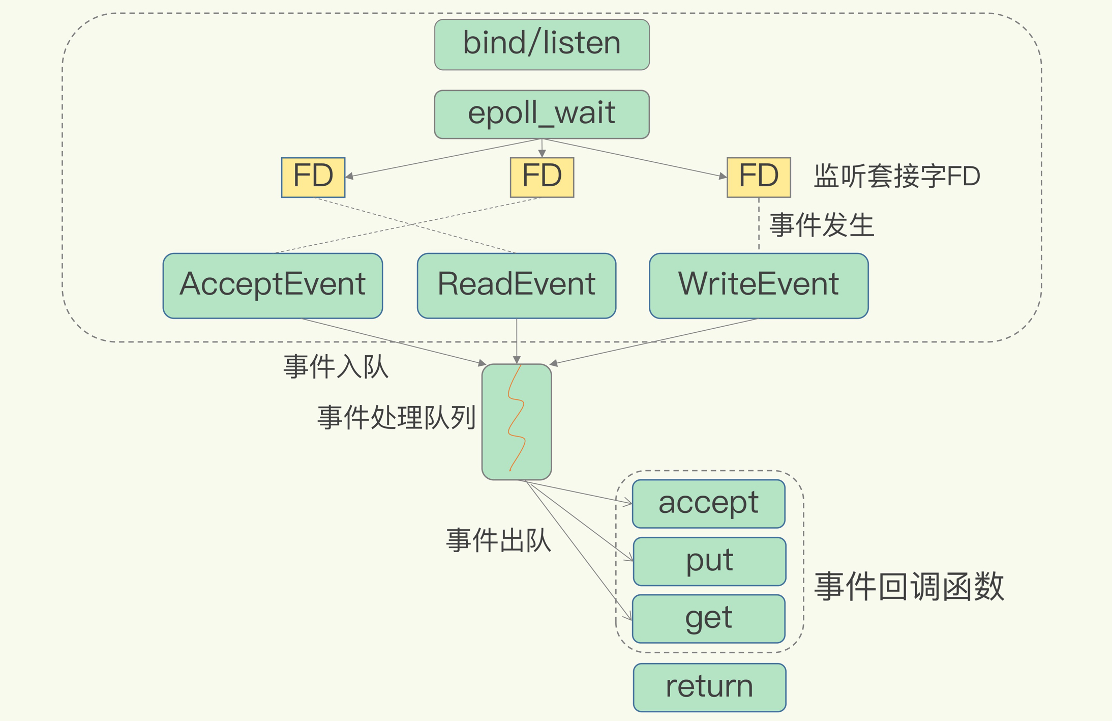

为了在请求到达时能通知到 Redis 线程，select/epoll 提供了基于事件的回调机制，即针对不同事件的发生，调用相应的处理函数。

这些事件会被放进一个事件队列，Redis 单线程对该事件队列不断进行处理。Redis 无需一直轮询是否有请求实际发生，避免造成 CPU 资源浪费。同时，Redis 在对事件队列中的事件进行处理时，会调用相应的处理函数，这就实现了基于事件的回调。因为 Redis 一直在对事件队列进行处理，所以能及时响应客户端请求，提升 Redis 的响应性能。